IMPLEMENTATION OF IPSEC PROTOCOL

|  |  |  |  |
| --- | --- | --- | --- |
| Mr. Hitesh dhall1 Asstt. Prof. , MCA Deptt. SPGOI Rohtak, India e-mail: Hitesh_dhall001@yaho o.co.in | Ms. Dolly Dhall2 Asstt. Prof. , MCA Deptt. SPGOI Rohtak, India e-mail: dollychugh2001@yahoo .co.in | Ms. Sonia Batra3 Asstt. Prof. , MCA Deptt. SPGOI Rohtak, India e-mail: batra2302sonia@gmail. com | Ms. Pooja Rani4 Computer Teacher. Holy Family School Gohana, India e-mail: batra2302sonia@gmail. com |

**II. IPSEC ARCHITECTURE**

Các giao thức IPSec bao gồm - AH, ESP, IKE, ISAKMP / Oakley và các biến đổi. Để hiểu, triển khai và sử dụng IPSec, cần hiểu mối quan hệ giữa các thành phần này. Lộ trình IPSec xác định các thành phần khác nhau của IPSec tương tác với nhau như thế nào. Điều này được thể hiện trong Hình 1

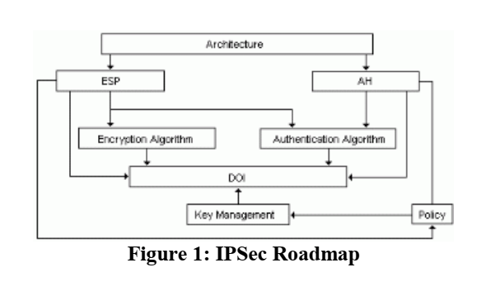

IP Sec là một bộ các giao thức và điều quan trọng là phải hiểu cách thức các giao thức này tương tác với nhau và cách các giao thức này được liên kết với nhau để thực hiện các khả năng được mô tả bởi kiến ​​trúc IPSec.

Kết quả thử nghiệm:

